**Android Studio**

1. **프로젝트 개요**

|  |  |  |  |  |
| --- | --- | --- | --- | --- |
| 프로젝트: : | 군인이야기 | | | |
| 개발기간 | 2019-06-07 ~ 2019-06-28 | | | |
| 개발인원 | 디자인 | | 백화랑 | |
| Frontend | | 백화랑 | |
| Backend | | 백화랑 | |
| 개발환경 | 개발도구 | Android | | My SQL |

1. **기획의도**

군인의 휴대전화의 수요성 증가에 따라 군인에 대한 편의성의 부족함을 덜어내기 위해 남은 복무일의 실시간 체크와 각지에서의 군인이 받을 수 있는 혜택을 제공한다.

1. **주요기능**
2. 라디오 박스에 해당하는 자신의 근무 입대일을 입력하고 입대일자를 적으면 전역일자와 남은 복무기간을 표시해준다.
3. 군인혜택 메뉴를 터치하면 휴가 나와서 군인이 받을 수 있는 이벤트에 대한 정보를 제공한다.
4. 남은 휴가일수를 정리할 수 있는 다이어리와 같은 기능과 휴가일수를 입력하고 휴가출발을 누르면 복귀까지의 남은시간을 나타내주는 디스플레이를 제공한다.
5. 군인 월급으로만 구성된 간단한 가계부 기능을 제공합니다.
6. **예상 결과물**

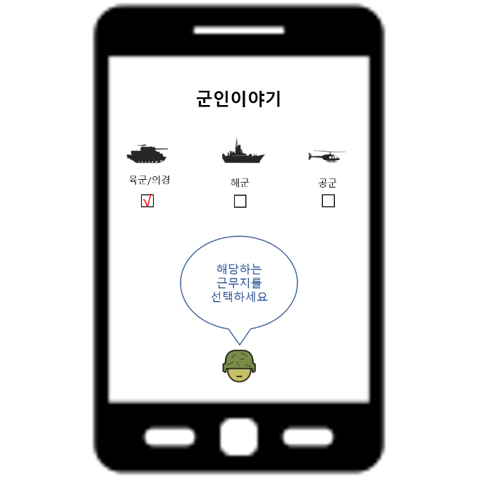 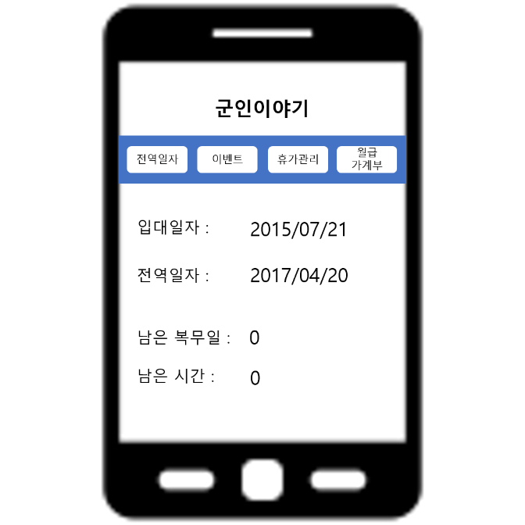

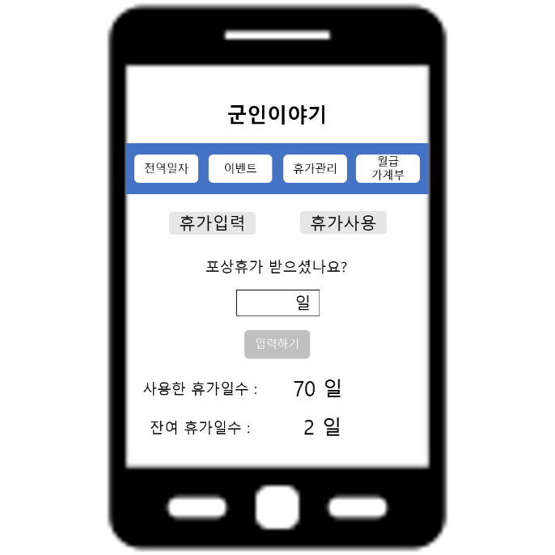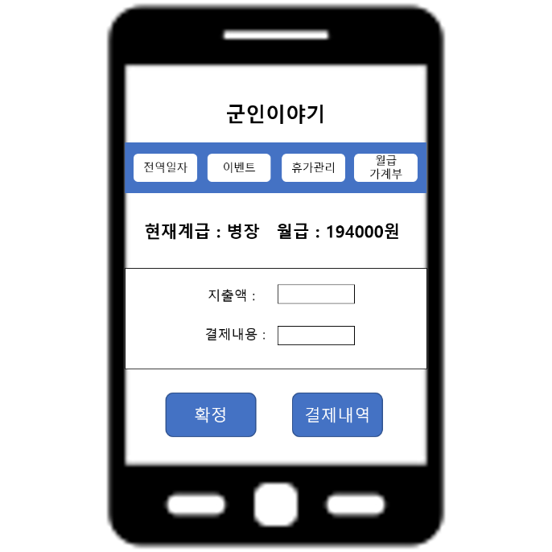

1. **프로젝트 수행 절차**

|  |  |  |  |  |  |  |  |  |
| --- | --- | --- | --- | --- | --- | --- | --- | --- |
| **구분** | **추진내용** | **추진일정 (~일차)** | | | | | | |
| **1일차** | **2일차** | **3일차** | **4일차** | **5일차** | **6일차** | **7일차** |
| 레이아웃 | 레이아웃 디자인 |  |  |  |  |  |  |  |
| 팔레트 지정 |  |  |  |  |  |  |  |
| 프로그래밍 | 메인 페이지 제작 |  |  |  |  |  |  |  |
| 서브 페이지 제작 |  |  |  |  |  |  |  |
| 디버깅 |  |  |  |  |  |  |  |

1. **제작목표와 기대효과**

**제작목표:** 실용성 어플을 제작하여 실무로 나아가 어플리케이션을 만들 때경험을 토대로 제작을 하여 제작에 어려움을 겪지 않고 유연한 사고와 새로운 아이디어를 접목시키거나 문제점을 대처하는 능력을 키우는데 목표를 두고 다양한 기능을 사용하여 안드로이드 스튜디오의 기능 구성을 알아가는데 중점을 두고있다.

**기대효과:** 레이아웃 디자인 향상 , 라이브러리에서 제공하는 프로퍼티나 메소드를 적절히 이용하여 보다 많은 이벤트를 다뤄봄으로써 안드로이드의 구조를 이해할 수 있다.